№ п/п | Наименование товара | Наименование показателя, технического, функционального параметра, ед. изм. Показателя
1 | Оборудование уличное  Примерный эскиз  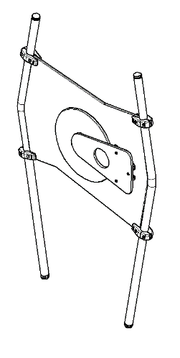 | Внешние размеры
 |  | Длина, мм (±70 мм) | 1360
 |  | Ширина, мм (±70 мм) | 105
 |  | Высота, мм (±70 мм) | 1613
 |  | Комплектация
 |  | Хомут 57, шт. | 4
 |  | Труба 57, шт. | 2
 |  | Панель, шт. | 1
 |  | Описание конструкции
Оборудование уличное должно представлять собой устойчивую конструкцию, обеспечивающую безопасные условия для развивающих занятий на открытом воздухе.
Конструкция должна обладать высокой ударопрочностью и виброустойчивостью. Во избежание травм и застревания одежды и частей тела, изделие должно быть разработано и изготовлено в соответствии с требованиями ГОСТ Р 52169-2012.
Изделие должно крепиться анкерными болтами к бетонному основанию или раме, либо должно иметь крепление в виде забетонированных закладных труб. Изделие должно быть антивандальным.
Минимальный радиус закругления выступающих элементов изделия, доступных пользователю - не менее 3 мм.
Выступающие части болтовых соединений должны быть защищены пластиковыми заглушками либо иным способом, предусмотренным требованиями ГОСТ Р 52169-2012 и позволяющими обеспечить безопасность конструкции.
Выступающие и доступные торцы труб при их наличии должны быть закрыты пластиковыми антивандальными заглушками.
Все металлические части конструкции должны быть окрашены полимерной порошковой эмалью методом запекания в заводских условиях, что предотвращает металл от коррозии. Анкерные болты либо крепежные изделия должны быть оцинкованы.
Каждое оборудование согласно ГОСТ Р 52169-2012 комплектуется табличкой информационной, на которой должна быть нанесена информация о производителе, месяце и годе изготовления, обозначение изделия.
 | Труба 57
Трубы выполнены из трубы стальной диаметром не менее 57 мм и толщиной стенки не менее 3 мм.
В трубах, которые соединяются со сферой, в местах крепления сфер выполнены сквозные отверстия диаметром не менее 11 мм.
Концы труб, которые бетонируются в землю закрыты заглушками пластиковыми плоскими.
Согнутые трубы имеют радиусы гиба не менее 150 мм по внутренней стороне. Прямые участки для согнутых участков трубы не менее 100 мм.
Трубы выполнены со сгибом под углом не менее 160 градусов с радиусом гиба не менее 150 мм.
 | Панель
 |  | Фанера панели используется ФСФ толщиной не менее 18 мм, габаритами не менее 1233х990 мм. К панели спереди крепится фанерная декоративная панель в виде трапеции размерами не менее 359х600 мм, в котором выполнено по центру на расстоянии не менее 300 мм от широкого края отверстием диаметром не менее 150 мм. Узкая сторона панели выполнена с радиусом закругления 100 мм, широкое место выполнено со скруглением углом радиусами 50 мм. Между панелью основной и панелью трапециадильной закреплен диск из фанеры ФСФ толщиной не менее 18 мм, диаметр диска не менее 568 мм. Панель трапецидальная с широкой стороны присоединяется к панели основной с помощью кронштейна, который выполнен из листа толщиной не менее 2,5 мм. Габариты кронштейна после гибки не менее 145х40х28 мм. Кронштейн согнут в виде буквы «П» с отогнутыми ушками. Крепление панели к трубам происходит с помощью 4 пластиковых хомутов.

